Nama : Isep Lutpi Nur

NPM : 2113191079

Kelas : Informatika / A2

Mata Kuliah : Jaringan Komputer

Semester : 5 (Ganjil)

Tugas : Minggu 4

1. Photo pembelajaran daring

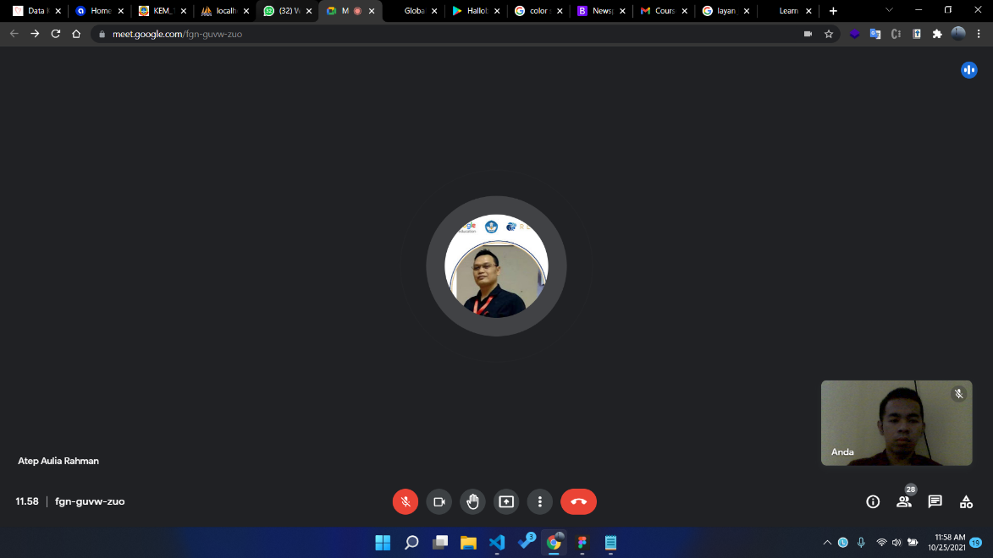

1. Simulasi perbedaan hub dan switch pada aplikasi Cisco packet tracer

* Simulasi Hub mengirimkan paket secara normal

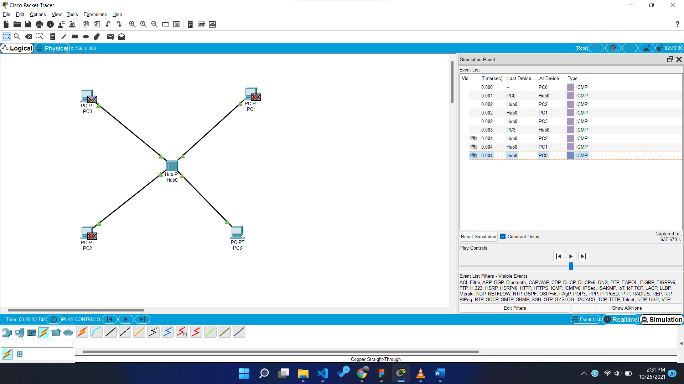

* Simulai hub mengirimkan paket secara bersamaan

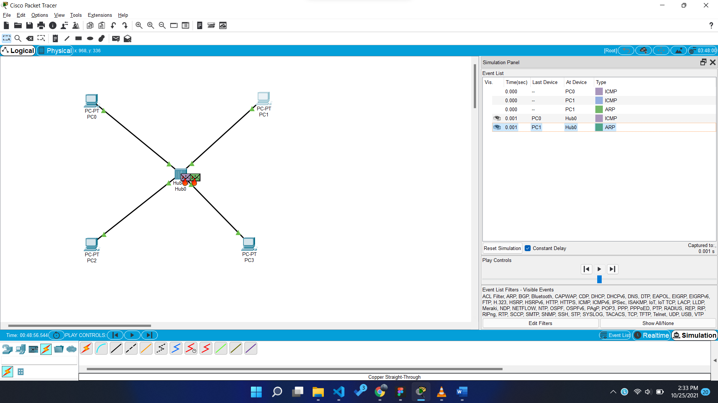

* Simulasi switch dengan satu paket

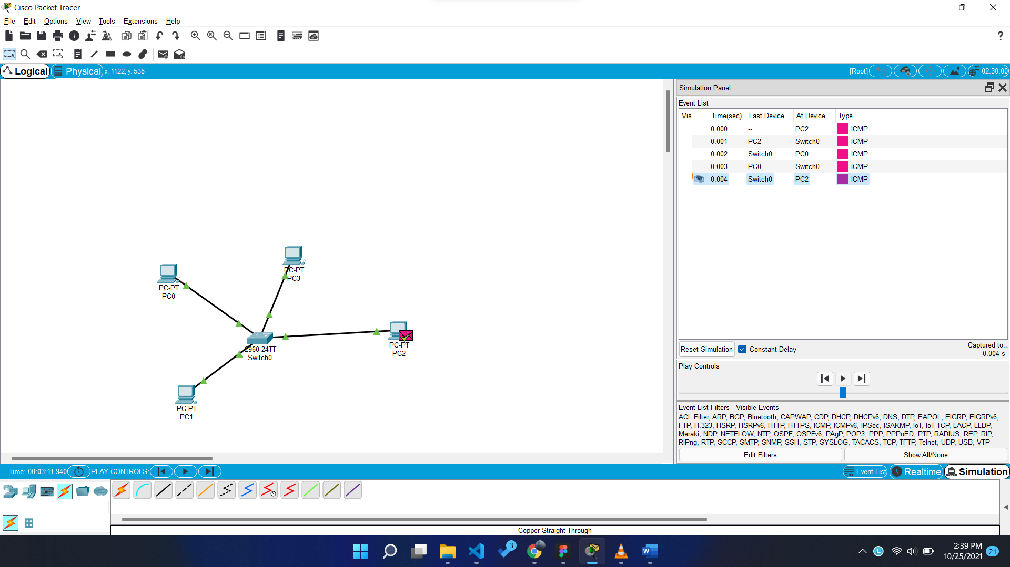

* Simulasi switch dengan paket bersamaan

